***Идеальный газ. Основное уравнение МКТ идеального газа.***

Содержание: Идеальный газ – упрощенная модель реального газа. Границы применимости модели идеального газа. Средняя кинетическая энергия поступательного движения молекул. Давление газа. Связь между давлением идеального газа и средней кинетической энергией теплового движения его молекул.

Цели урока: сформировать понятие о физической модели «идеальный газ», вывести основное уравнение МКТ идеального газа, показать статистический характер полученного закона.

Ход урока:

1. опрос уч-ся: Назовите три основных утверждения или положения МКТ

1. какие опыты можно провести для доказательства существования частиц, из которых состоит вещество.  
2.Примеры экспериментальных доказательств движения частиц.  
3. Каков примерно диаметр атома в см и м ?  
4. Каля масла объемом 0,003 мм3 растеклась по поверхности воды тонким слоем и заняла площадь 300 см2. Принимая толщину слоя равной диаметру масла, определите этот диаметр.

2. Изложение нового материала:  
Наука формирует законы для моделей, и если стоит задача изучить поведение газа, то надо сначала построить его модель. В физике используется модель «идеальный газ».

Основные предположения   
Число молекул в газе велико: N >> 1, среднее расстояние между отдельными молекулами много больше их размеров (l >> a). Молекулы газа совершают неупорядоченное, хаотическое движение. Движение отдельных молекул подчиняется законам классической механики. При этом молекулы рассматриваются как материальные точки, совершающие только поступательное движение. Величина потенциальной энергии взаимодействия в среднем мала по сравнению со средней кинетической энергией или молекулы не взаимодействуют друг с другом.

Все соударения молекул друг с другом и со стенками сосуда, в котором находится газ, являются абсолютно упругими (происходят без потери энергии). При ударе о стенку компонента импульса молекулы, перпендикулярная стенке, меняет знак (но не величину). Таким образом, в целом выполняются законы сохранения импульса и энергии для молекул газа.   
Таким образом идеальный газ- это модель реального газа. Молекулы этого газа- крошечные шарики, не взаимодействующие друг с другом. Сталкиваясь со стенкой, молекулы газа оказывают на нее давление.  
Связь между микро- и макропараметрами системы. Макроскопической характеристикой действия газа на другие тела является давление, определяемое как отношение модуля элементарной силы F, действующей на выделенную площадку, к ее площади ∆S:

p=F ∆S:

Среди микроскопических параметров, характеризующих систему движущихся частиц, такой параметр отсутствует. В молекулярно-кинетической теории взаимодействие молекул описывается как совокупность кратковременных соударений. Результат столкновений молекул с мембраной манометра, а значит, и его показания существенно зависят от размеров мембраны, ее массы, времени регистрации воздействий.   
Связь между микропараметрами частиц – их скоростями и массами – и макропараметром – давлением была впервые установлена швейцарским ученым Даниилом Бернулли в 1738 г. с помощью теоремы об изменении импульса ∆P~ механической системы:

∆P=F∆t:

С помощью этой теоремы определяется средняя сила F, действующая на систему, за время измерения ∆t .Таким образом, давление определяется как результат усредненного действия частиц. Если площадь мембраны манометра достаточно мала и время регистрации соударений удается сделать малым, то манометр будет регистрировать флуктуации давления p=p(t). При увеличении размеров мембраны и времени регистрации ударов колебания давления будут сглаживаться и в достаточно грубых приборах давление молекул в состоянии термодинамического равновесия будет неизменным.  
На рисунке представлена компьютерная модель, которая позволяет рассчитывать среднюю силу удара на правую стенку молекул, сталкивающихся между собой по законам упругих соударений. Внизу строится график зависимости средней силы ударов молекул по стенке от времени в ходе компьютерного моделирования. Ft определялась как отношение суммы изменений проекций импульсов всех молекул при их ударах о стенку к времени наблюдения t. Можно убедиться, что увеличение числа молекул в сосуде при той же средней энергии в исходном состоянии приводит к сокращению времени установления среднего значения силы и к увеличению ее абсолютного значения пропорционально числу молекул.

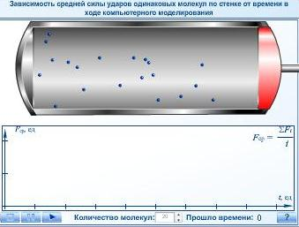  
  
График ярко иллюстрирует статистический характер давления: при каждом новом ударе о стенку Ft увеличивается скачком (поскольку время удара мало), затем монотонно уменьшается вплоть до следующего удара. Поскольку с ростом t растет общее число ударов, уменьшается отклонение этой силы от ее среднего значения, к которому приближается Ft при увеличении t. Достижение среднего значения происходит тем быстрее, чем больше частиц находится в этом сосуде.  
Говоря о средней силе удара, мы будем говорить об усреднении величины и по времени, и по частицам, меняющим свои скорости в результате столкновений со стенками. Далее мы будем также говорить о средней кинетической энергии частиц, при этом будет производиться усреднение по всем частицам системы в данный момент времени. Однако считается, что при большом количестве частиц в макросистеме вычисление для одной частицы среднего по времени значения кинетической энергии движения даст то же значение.

Сила давления молекул на стенку. Определим давление, которое оказывают движущиеся частицы на стенку сосуда в результате соударений. Движение частиц будем считать хаотическим, предполагая, что каждая молекула является материальной точкой массой m и движется с некоторой скоростью µ, а размеры стенки и время измерения достаточно большим, чтобы пренебречь случайными изменениями числа ударов за единицу времени и давления молекул на стенку.  
Выберем систему отсчета так, что ось OX направлена перпендикулярно стенке сосуда площадью S.

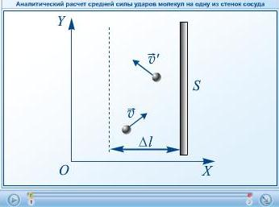

Пусть каждая из частиц движется по направлению к стенке, не испытывая воздействия со стороны других частиц, так, что до соударения со стенкой ее скорость задана проекциями ν=(νx;νy;νz), , причем νx>0. После соударения ее скорость изменяется случайным образом. Это вызвано тем, что стенка сосуда также состоит из молекул, находящихся в непрерывном хаотическом движении, и результат каждого удара непредсказуем. Будем считать, что в результате удара частица приобрела скорость, направленную от стенки сосуда ν0=( ν0x; ν0y;z) , г де ν0≠ Ô . Изменение скорости приводит к изменению импульса этой частицы, вызванного действием стенки сосуда. За время ∆t частицы, находящиеся на расстоянии и движущиеся по направлению к стенке, столкнутся с ней. Это вызовет изменение их импульса

Fx· t = 2m0 · υx   
N · Fx· t = 2m0 · υx· N

где N – число частиц, достигших стенки за время t. В соответствии с теоремой об изменении импульса системы стенка действует на газ с силой F=P/t.

Определим число частиц, испытавших соударение со стенкой, предполагая, что движение молекул в сосуде хаотично, т. е. число частиц, движущихся с заданной скоростью в положительном направлении оси, в любой момент приблизительно совпадает с числом частиц, движущихся в отрицательном направлении. Частицы равномерно заполняют сосуд, и в слое объемом V1=S∆l вблизи стенки находится N частиц, причем вследствие хаотичности движения половина из них движется к стенке, так что http://www.aliev-hasan.ru/images/stories/16_04_2012_3.jpg

Как мы уже отмечали, результат каждого столкновения непредсказуем, но результат большого числа столкновений легко заметить. Если в результате последовательных столкновений скорость молекул в сосуде будет увеличиваться, то будет возрастать кинетическая энергия движения и соответственно макроскопические параметры – давление и температура – будут изменяться. Если же макроскопические параметры будут оставаться неизмененными (система находится в термодинамическом равновесии), то в среднем в результате столкновений модуль скорости молекул останется неизменным.

Основное уравнение молекулярно-кинетической теории газа. Воспользуемся моделью идеального газа для объяснения происхождения давления газа. Вследствие теплового движения, частицы газа время от времени ударяются о стенки сосуда. При каждом ударе молекулы действуют на стенку сосуда с некоторой силой. Складываясь друг с другом, силы ударов отдельных частиц образуют некоторую силу давления, постоянно действующую на стенку. Понятно, что чем больше частиц содержится в сосуде, тем чаще они будут ударяться о стенку сосуда, и тем большей будет сила давления, а значит и давление. Чем быстрее движутся частицы, тем сильнее они ударяют в стенку сосуда. Мысленно представим себе простейший опыт: катящийся мяч ударяется о стенку. Если мяч катится медленно, то он при ударе подействует на стенку с меньшей силой, чем если бы он двигался быстро. Чем больше масса частицы, тем больше сила удара. Чем быстрее движутся частицы, тем чаще они ударяются о стенки сосуда. Итак, сила, с которой молекулы действуют на стенку сосуда, прямо пропорциональна числу молекул, содержащихся в единице объема (это число называется концентрацией молекул и обозначается n), массе молекулы mo, среднему квадрату их скоростей и площади стенки сосуда. В результате получаем: давление газа прямо пропорционально концентрации частиц, массе частицы и квадрату скорости частицы (или их кинетической энергии). Зависимость давления идеального газа от концентрации и от средней кинетической энергии частиц выражается основным уравнением молекулярно-кинетической теории идеального газа. Мы получили основное уравнение МКТ идеального газа из общих соображений, но его можно строго вывести, опираясь на законы классической механики. Приведем одну из форм записи основного уравнения МКТ:

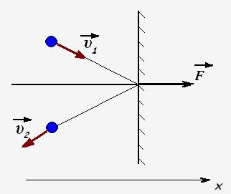  
  
Молекулы газа при столкновении со стенками взаимодействуют с ними как упругие тела и передают стенкам свои импульсы. Проекция импульса силы, действующей на стенку со стороны одной молекулы равен

Fx· t = 2m0 · υx

Пусть за время t о стенку ударяется N частиц, тогда они передадут стенке импульс

N · Fx· t = 2m0 · υx· N

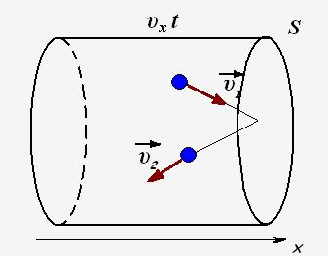

Число ударяющих о стенку молекул можно определить через концентрацию частиц и объем сосуда:

http://www.aliev-hasan.ru/images/stories/16_04_2012_6.jpg

Тогда для проекции импульса силы получаем выражение:

http://www.aliev-hasan.ru/images/stories/16_04_2012_7.jpg

По определению давления:

http://www.aliev-hasan.ru/images/stories/16_04_2012_8.jpg

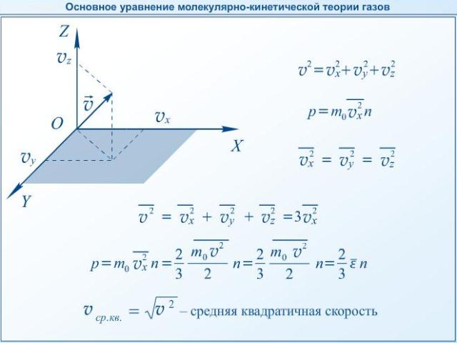

Так как все направления движения частиц равновероятны, то для проекции скорости справедливо равенство:

http://www.aliev-hasan.ru/images/stories/16_04_2012_10.jpg

Основное уравнение молекулярно-кинетической теории:

http://www.aliev-hasan.ru/images/stories/16_04_2012_11.jpg  
Это уравнение устанавливает связь между микро- и макропараметрами.

3. Закрепление н/м:

1. Как определяется давление в молекулярно-кинетической теории газа?   
2. Какие макро- и микропараметры идеального газа объединяет основное уравнение кинетической теории идеального газа?  
3. На каких гипотезах основывается его вывод?   
4. Какие следствия в поведении газа можно предсказать на основе этого закона?

Решение задач.

Задача 1.  
Каково давление азота, если средняя квадратичная скорость его молекул 500 м/с, а его плотность 1,36 кг/м3 ?

|  |  |
| --- | --- |
| Дано: ν=500м/с Ρ0 =1,36кг/м3  Р-? | Решение:  Р=1/3m0 µ2 n; так как m0 N=m, то имеем m/V=ρ? Тогда получим:Р=1/3ρ µ2 ,подставляя числовые значения получим:Р=0,11 МПа |

Задача 2.   
Какое давление на стенки сосуда производит кислород, если V =400m/c, n =2,7*1019m-3

|  |  |
| --- | --- |
| Дано: | Решение: |
| O2 Mмол=16*2*10-3кг/моль Мг=32 V=400m/c N=2,7*1019m-3  __________________  Опр: р-? | p = 1/3 *mo*n*v2, m0=m/NA, M =MЧ*10-3 m 0= MЧ*10-3/ NA p = 1|3 * MX*10-3 |NA*v2&  p = 1/3 *2,7*1019m-3 *32*10-3кг/моль/6,02*1023 моль-1* (400м/с)2 =72000Па Ответ:72 кпа |

4. Д/з §61-63, упр 11(8-10)

Цель урока: создать условия для формирования таких понятий, как атом, орбиталь, изотопы, протон, нейтрон, электрон. Продолжать формировать умение работать с Периодической системой, рассмотреть физический смысл порядкового номера элемента. Познакомить с историей открытия строения атома.

Тип урока: урок усвоения новых знаний.

**Ход урока**

1. Оргмомент

2. Изучение нового материала.

Ребята, сегодня тема нашего урока: «Строение атома».

**ПЛАН УРОКА**

1. Информирование

* Из истории. Демокрит.
* Модель Томсона
* Опыт Резерфорда. Планетарная модель.
* Строение атома
* Обсудим некоторые термины
* Периодическая система и строение атома.
* Изотопы.

2. Практическая часть.

* Заполни таблицу.
* Закончи определения.

3. Контроль.

* Выполни тест.
* Установи соответствие.

Впервые понятие «атом» ввел Демокрит, но он не вкладывал в него столь глубокий смысл.

Демокрит

В основе философии Демокрита лежит учение об атомах и пустоте как двух принципах, порождающих многообразие космоса. Атом есть мельчайшее «неделимое» тело, не подверженное никаким изменениям. Неделимость атома аналогична неделимости «бытия».

Модель Томсона

Гораздо позже в 1904 году Томсон представил свою новую модель атома. Она представляла собой также равномерно заряженную положительным электричеством сферу, внутри которой вращались отрицательно заряженные корпускулы, число и расположение которых зависело от природы атома. После открытия радиоактивности, эта модель не соответствовала действительности.

Опыт Резерфорда

Резерфорд исследовал особенности прохождения альфа-частиц через тонкие металлические пластинки.

На основании этих опытов ученый предложил планетарную модель атома: в центре атома - ядро, вокруг которого вращаются электроны.

Планетарная модель Резерфорда

Положительный заряд сконцентрирован в ядре атома, а отрицательно заряженные электроны находятся вокруг него

А сейчас ребята, обсудим некоторые термины, запишите их в словарик.

АТОМ - мельчайшая, химически неделимая, частица

ОРБИТАЛИ - место расположения электрона в атоме

Запись а.е.м. – означает атомную единицу массы

В ядре сосредоточена большая часть массы атома

Посмотрите на таблицу.

Строение атома

|  |  |  |  |
| --- | --- | --- | --- |
| частица | место нахождения | масса | заряд |
| Протон P+ | ядро | 1 а.е.м | +1 |
| Нейтрон n0 | ядро | 1а.е.м. | 0 |
| Электрон e- | орбиталь | 0 | -1 |

Порядковый номер элемента:

1. Число протонов
2. Число электронов
3. Заряд ядра (Z )

Число нейтронов N =A r -Z

ИЗОТОПЫ – это атомы одного химического элемента , имеющие одинаковое число протонов и электронов, но разное нейтронов и разные массовые числа.

**Практическая часть**

Закончи определения

* АТОМ –это …
* ПЛАНЕТАРНАЯ МОДЕЛЬ –это…
* ОРБИТАЛЬ –это…
* ПОРЯДКОВЫЙ НОМЕР –показывает …
* ИЗОТОПЫ – это…

**Заполни таблицу**

|  |  |  |  |  |
| --- | --- | --- | --- | --- |
|  | **Ca** | **Fe** | **Cu** | **Cl** |
| p+ |  |  |  |  |
| e- |  |  |  |  |
| n0 |  |  |  |  |

А сейчас ребята выполним небольшой тест

**Тестовые задания**

1. Заряд ядра атома азота равен:  
   а) 7 б) 13 в) 4 г) 29 д) 11
2. Число протонов в ядре атома криптона:  
   а) 36 б) 17 в) 4 г) 31 д) 6
3. Число нейтронов в ядре атома цинка:  
   а) 8 б) 35 в)11 г)30 д)4
4. Число электронов в атоме железа:  
   а) 11 б)8 в)56 г)26 д)30
5. Изотопы водорода отличаются друг от друга:  
   а) числом e- б) числом n в) химическим знаком г) числом p д) массовым числом

Поменяйтесь заданиями с соседом по парте, проверим ответы:

1. Заряд ядра атома азота равен:  
   **а) 7** б) 13 в) 4 г) 29 д) 11
2. Число протонов в ядре атома криптона:  
   **а) 36** б) 17 в) 4 г) 31 д) 6
3. Число нейтронов в ядре атома цинка:  
   а) 8 **б) 35** в)11 г)30 д)4
4. Число электронов в атоме железа:  
   а) 11 б)8 в)56 **г)26** д)30
5. Изотопы водорода отличаются друг от друга:  
   а) числом электронов **б) числом нейтронов** в) химическим знаком г) числом p **д) массовым числом**

**МОЛОДЦЫ! ЭТО ВАМ УДАЛОСЬ!!!**

**Установите соответствие, соединив стрелками (слайд 17)**

МОЛОДЦЫ!!!

Вы справились. Желаю дальнейших успехов в изучении химии!